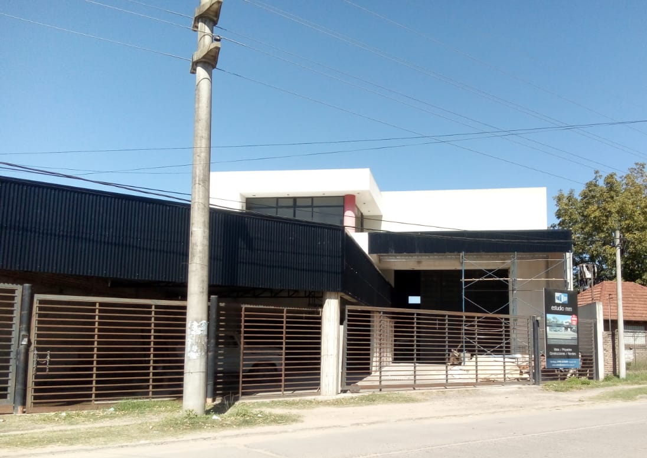

PROPIEDAD SOBRE ENTRADA A GUALEGUAYCHU CALLE JOSE GRAL ARTIGAS SIN NUMERO, CON DOS GALPONES, LOCAL, OFICINAS Y TERRENO. TOTAL 1950 M² APROXIMAMENTE.
ZONA DE ALTO TRANSITO. ENERGIA TRIFASICA. RED DE GAS NATURAL. ALARMA MONITOREADA.
- LOCAL AL FRENTE EN CONSTRUCCION A ESTRENAR CON OFICINA, AIRE SPLIT Y BAÑO. TOTAL 280M²
- OFICINAS: 160M ² .DOS PISOS DE OFICNAS CON BAÑO – AIRE SPLIT. MUY LUMINOSO. VIDRIOS BLINDEX TONALIZADOS.
- GALPON PRINCIPAL DE 800 MTS ^{2.} CON BAÑOS PARA PERSONAL.
LAMPARAS COLGANTES GALPONERAS LED.INSTALACION PARA RECARGA DE EQUIPOS DE FRIO Y BASES PARA ESTRUCTURA DE PUENTE GRUA.
PISO DE HORMIGON DE ALTO TRANSITO.
PUERTAS DE ACCESO Y DE FONDO CON ALERO, ALTAS Y CORREDIZAS.
- GALPON CHICO DE 250 MTS² CON OFICINA Y BAÑO.
- TERRENO CON SALIDA A CALLE DE BARRIO.500 MTS2 APROXIMADOS.
ALQUILER CON OPCION A COMPRA.
SE PUEDE ANEXAR TERRENO DE 4500M² CON FRENTE A CALLE ITATI.
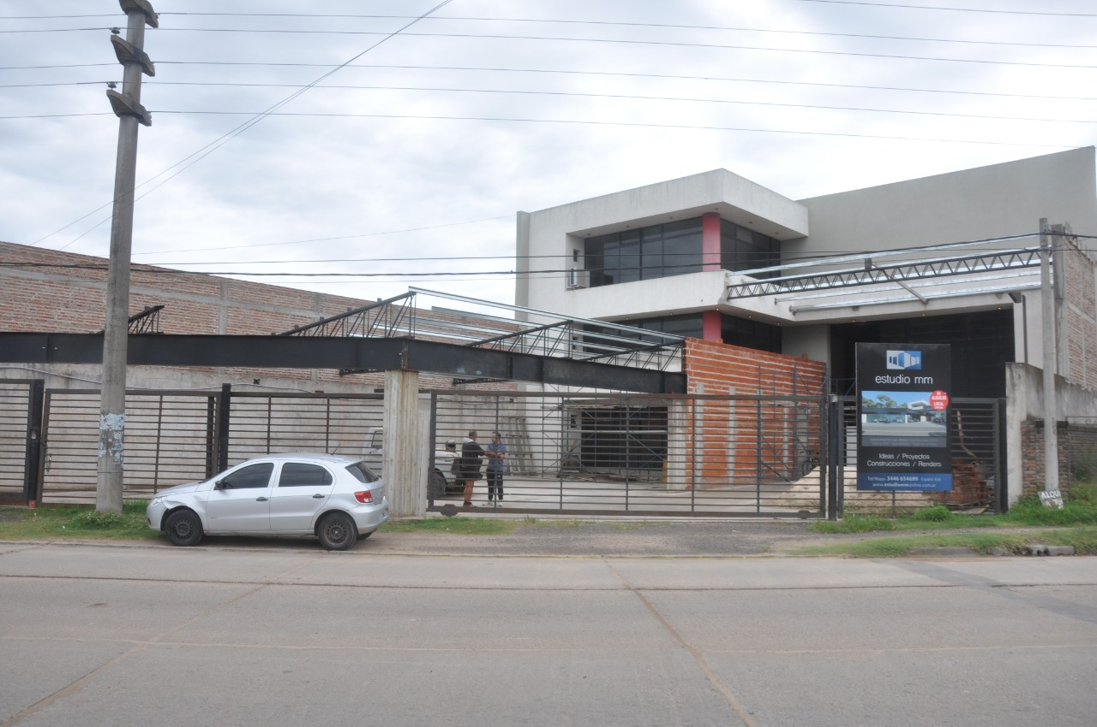
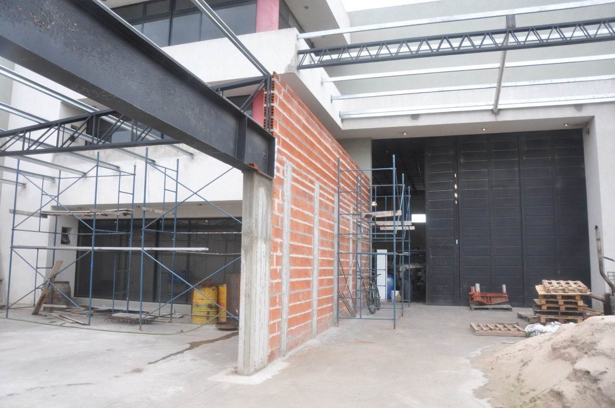

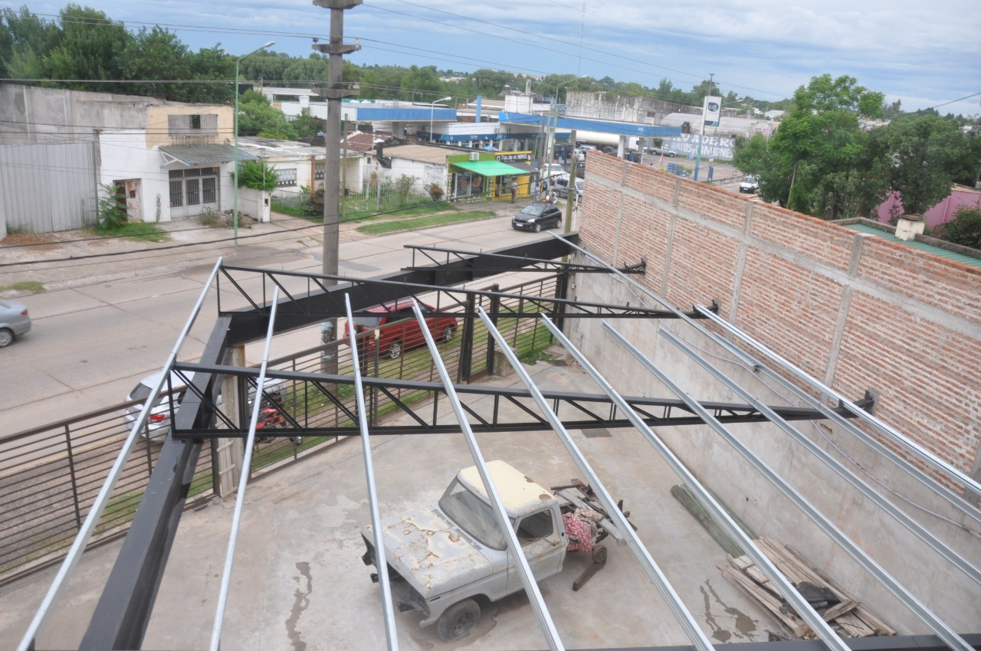

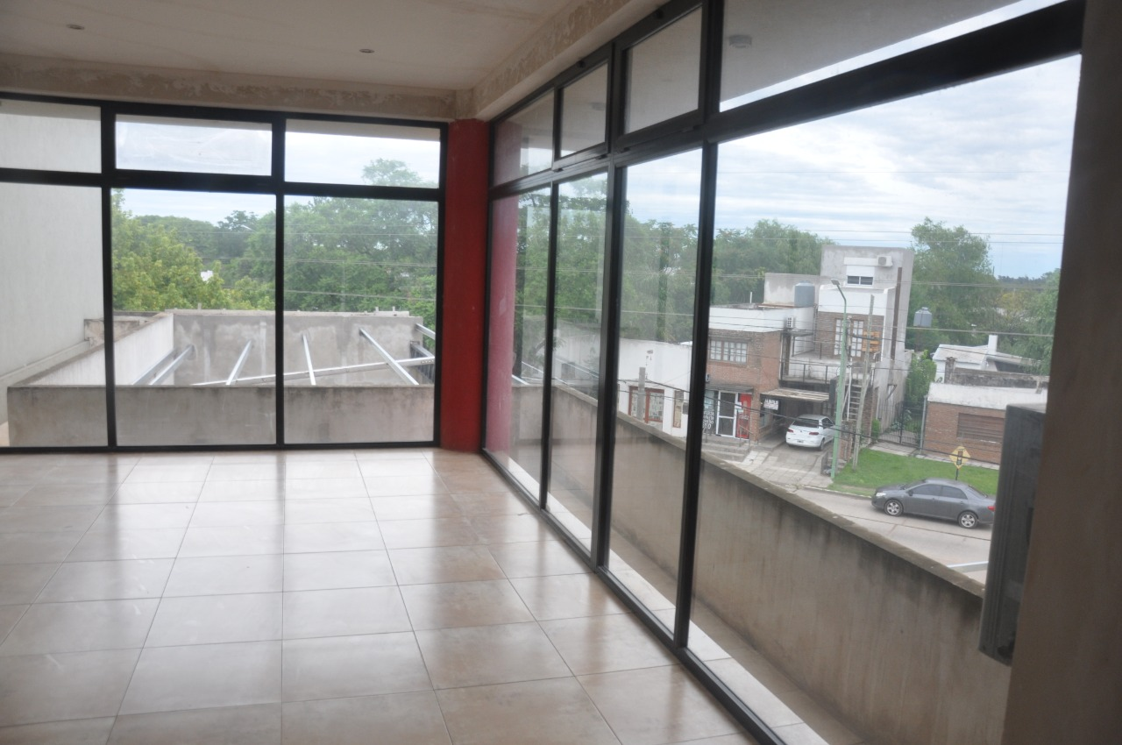

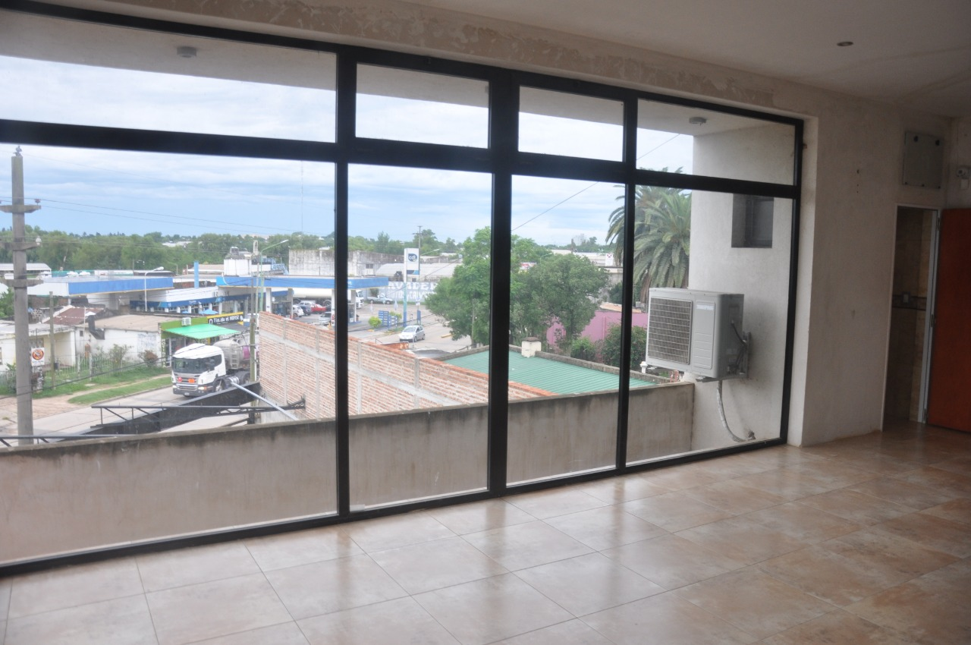

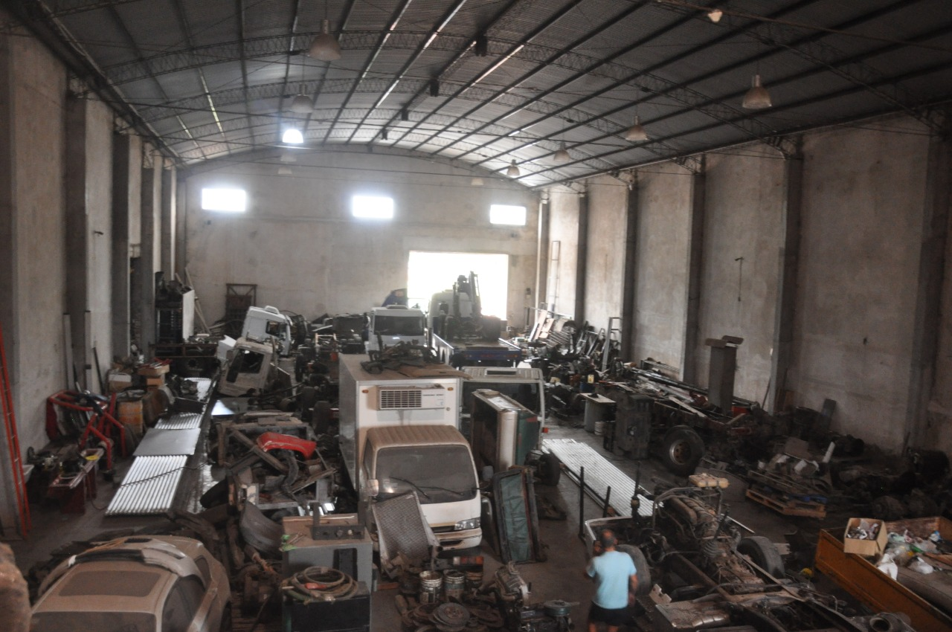

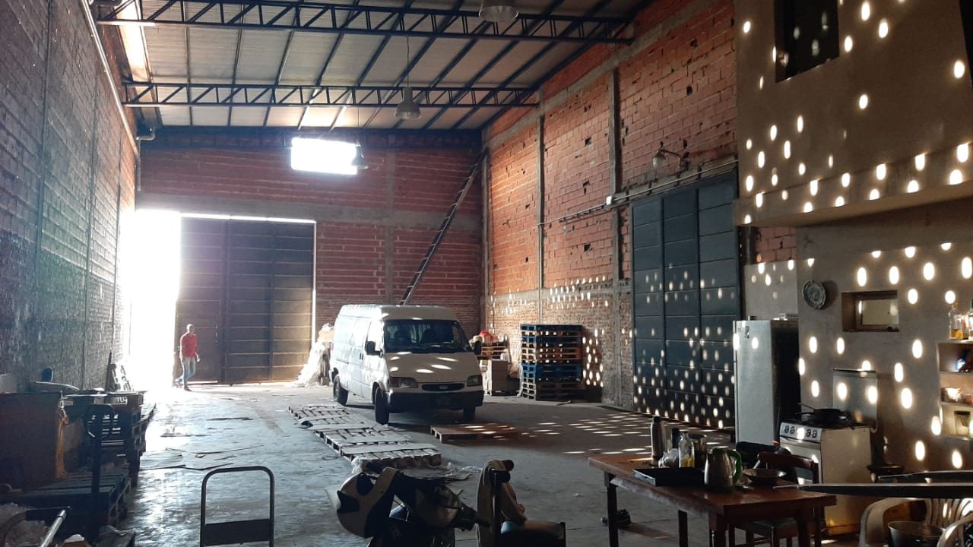

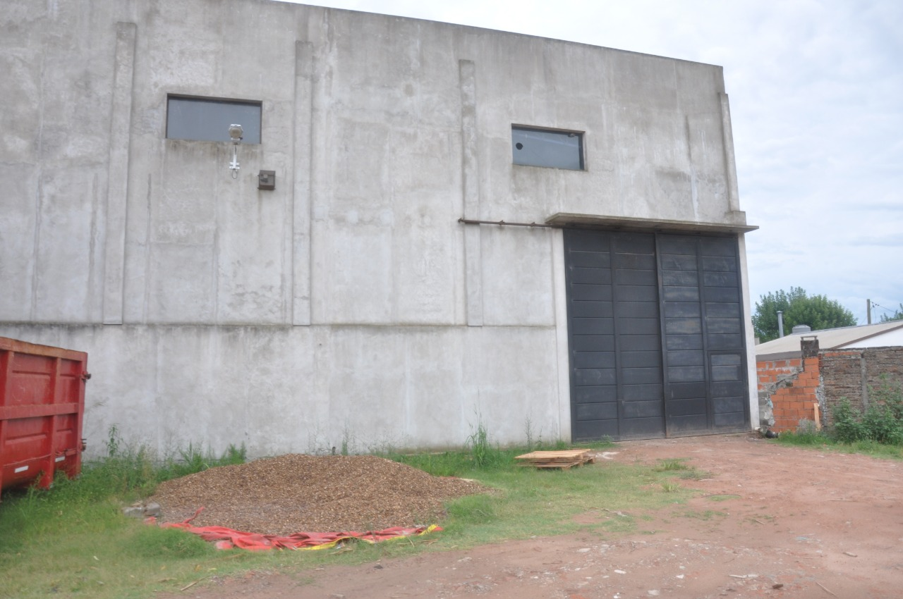

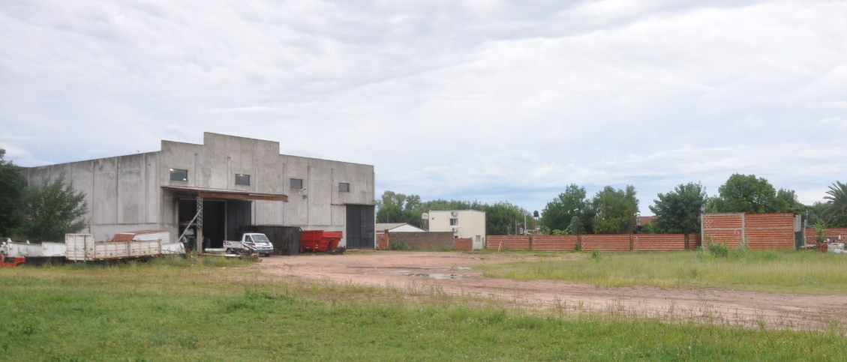

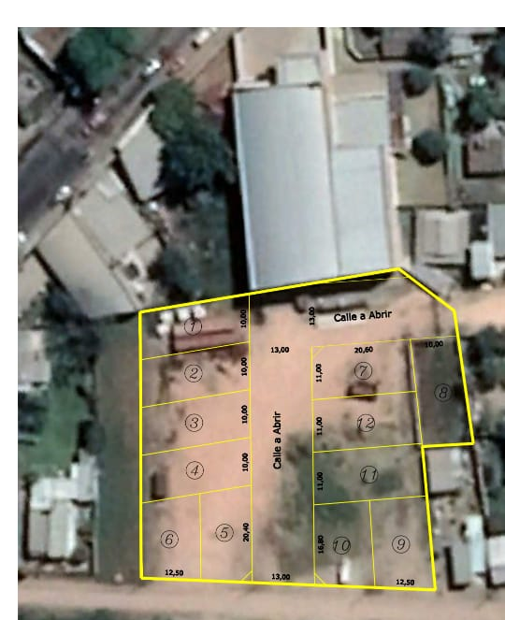
PROYECTO DE LOTEO.

PROYECTO DE MENSURA 2020.
ANEXO DE 500 M² A LOS GALPONES CON SALIDA A CALLE LATERAL.

